R65C是一款便携式，并符合ISO14443A国际标准协议开发的非接触式智能卡（IC卡）只读小型读卡器，可直接通过迷你USB接口与Android智能系统平台连接使用。可以随意拨插（即插即用），不用外加电源，精美小巧的设计不仅在使用时简单方便，且读取稳定精准可靠。
该产品不仅可以在手机/平板灯Android系统平台上使用，而且还可以通过OTG转换线连接计算机（电脑），并在计算机的输出软件（如：记事本\WORD\EXCEL等编辑器）读取智能卡（IC卡）序列号数据。广泛的应用于会议签到、家校通、充值收费、门禁等应用领域。
1 参数
项目 | 参数 | 项目 | 参数
工作频段 | 13.56Mhz | 支持协议 | MF\S50\S70等14443A协议
颜 色 | 黑色或者白色（可选） | 工作温度 | -20℃—70℃
工作电压 | 5V | 工作电流 | 100mA
读卡距离 | 0-30MM（正面/背面）  0-10MM（侧面读取） | 读卡时间 | ＜100mS
读卡速度 | 0.2S | 读卡间距 | 0.5S
重 量 | 20G（净重）  50G（含包装） | 尺 寸 | 35mm×35mm×7mm（不含接口）  71mm×71mm×19mm（包装）
操作系统 | Android（测试品牌：三星、索尼、VIVO、小米）  Windows系统：WinXP、Win7、Win10等（需要通过OTG线转接）
其 他 | 状态指示灯：2色LED（“蓝色”电源LED，“绿色”状态指示灯）  输出格式：默人10位10进制（4字节），支持定制其他输出格式
2 使用方法
将读卡器插入手机/平板等Android系统平台后，读卡器指示灯呈“蓝色”，表示读卡器已进入等待刷卡状态。
测试方法：打开手机/平板等Android系统平台的输出软件（如：备忘录/短信等编辑器），将IC卡靠近读卡器，即自动在光标处显示卡号，且自带回车功能。如下图：
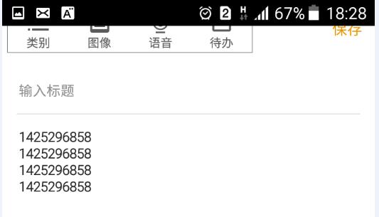
3 注意事项
- 手机等Android系统要求：具有OTG功能
- 如果读卡器读卡距离过长，会造成读卡不稳定或失败，避免在临界状态(刚能读卡的距离)读卡。同时，临近的两个读卡器也会互相干扰。
- 影响读卡距离的因素较多，因采用不同的协议，不同的天线设计、周围的环境（主要是金属物）和不同的卡片等，都会影响到实际的读卡距离。
- 读卡的方式，建议用卡片正对着读卡器自然靠近，用卡片从侧面快速划过的读卡方法不可取，不保证刷卡成功。
- 刷卡没反应：接口是否插好；射频卡是否为对应的IC卡；射频卡是否已坏；是否另有射频卡处于读卡范围内。
4 产品展示
